■山洋（富田林市）
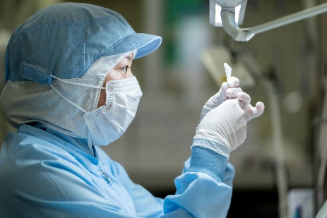
ー事業者様の経営理念や代表商品の特徴を教えてください。
当社は、一般家庭用から工業用・医療用まで、幅広い用途の綿棒を製造する国内でも数少ない専門メーカーです。創業57年、「綿棒一筋」の姿勢を貫き、培った技術と信頼を礎に、「綿棒のことなら山洋！」という誇りを胸に日々製造に励んでいます。
一般家庭用はもちろん、電子部品や医療現場など、それぞれの用途に
応じた品質を追求し、「たかが綿棒、されど綿棒」を合言葉に改良を重ねています。
大阪代表商品の「大阪弁おみくじ綿棒」は、遊び心あふれる自社ブランドとして多くの方に親しまれています。これからも技術と発想を活かし、暮らしに寄り添う製品づくりを続けてまいります。

ー大阪代表商品販促事業に期待していたことをお聞かせください。
代表商品については、社長が情報をキャッチしたことがきっかけです。当社では大阪・関西万博との兼ね合いもあり、「ミャクミャク」デザインの綿棒も検討していた時期でした。その中で、「日本製の綿棒を使ってほしい」「国内でも数社しかない綿棒メーカーが富田林にある」という事を知っていただきたいという想いから、応募を決定しました。
また、既存の「とんだばやしブランド」に認証された、日本をイメージした古風なパッケージの綿棒もありましたが、「大阪代表商品」という趣旨に合わせ、大阪弁を取り入れたデザインに急遽差し替えて応募しました。

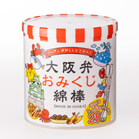

ー大阪代表商品販促事業に参加して実際に良かったことをお聞かせください。
商品カタログに掲載していただいたことで、取引先への宣伝効果が得られました。また、従業員のモチベーション向上にもつながったことが、最も大きな成果であったと感じています。さらに、参加したワークショップでは、他の事業者の方から感動の言葉をいただき、今後の企画・開発の大きな励みとなりました。

ー今後、どのような展望をお持ちでしょうか。
東日本大震災の際には、「東北弁綿棒」を1個販売するごとに10円を義援金として寄付し、社会貢献活動に取り組みました。今後もこのような機会があれば、ぜひ積極的に参加していきたいと考えています。販路については、国内ではドラッグストア以外にも、土産店などへの展開・拡大も検討しています。また海外向けには、インバウンドの機会を逃さず販路を拡大し、「日本の綿棒」を広くアピールしていきたいと思います。

